Педчтения для будущего
В «Ревдинском педагогическом колледже» прошли Областные педагогические чтения лучших педагогов-практиков, где они представили свой профессиональный опыт коллегам из других городов.
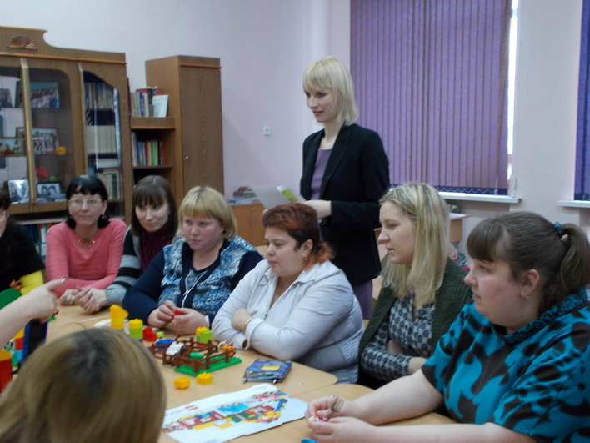
В этом году в совместном диалоге со студентами колледжа педагоги рассмотрели вопрос, связанный с применением технологии конструирования в образовательном процессе детского сада и начальной школы. В рамках реализации комплексной программы «Уральская инженерная школа» Губернатор Свердловской области Евгений Владимирович Куйвашей инициировал открытие базовых площадок педагогических колледжей в детских садах. В городе Ревда – это МАДОУ детский сад № 50, МАДОУ детский сад № 34. И именно дети детского сада № 50 открывали в этот раз педагогические чтения.
Опыт применения технологии конструирования, использования в образовательном процессе современных конструкторов представили педагоги Ревды и Первоуральска. Особо значимыми для педагогов, участников мероприятия, и студентов колледжа стали мастер-классы по использованию лего-конструктора при работе с детьми. Для будущих учителей начальной школы был проведен мастер-класс, раскрывающий образовательные возможности конструктора Lego WeDo.
На подведении итогов педагогических чтений слово было предоставлено студентам колледжа. Они очень чётко смогли сформулировать значимость использования технологии конструирования. Для нас это главный результат, ведь только при условии подготовки педагога, отвечающего современным требованиям, зависит достижение нового качества дошкольного и начального образования.

